

**住宅防火・住宅用火災警報器の出張説明会について**

火災は、家などの財産や命を奪う恐ろしいものです。全国では毎年住宅火災で約９００人の方が亡くなっています。その約半数が「逃げ遅れ」によるものです。また、亡くなった方の約７５％は６５歳以上の高齢者です。

住宅火災の発生や逃げ遅れを防ぎ、いのちを守るために、日ごろから取り組むべき住宅防火対策や住宅用火災警報器の設置・維持管理について説明させていただきます。

ｄ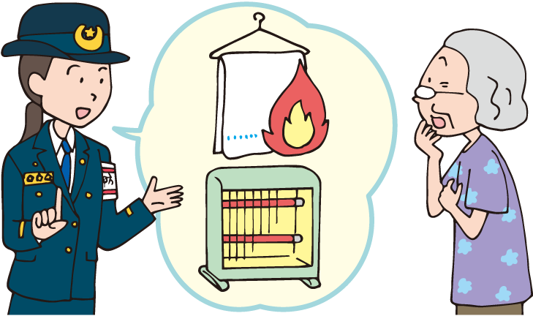

ぜひとも、お申込みください。

**※所要時間や内容は打合せさせていただきます。**

**※お電話等でお申込みいただければ、申込書は説明会のときで結構です。**

<TEL:0569-21-1491>

（申込先） 知多中部広域事務組合消防本部　予防課

**“あなたの今と未来を守る”**

E-mail:yobou@chitachu.jp

FAX:0569-22-7420

E-mail:yobou@chitachu.jp

き り と り

**申　込　書**

１　日　　時　　令和　　　年　　　月　　　日

時　　　分　～　　　時　　　分

２　場　　所

３　団 体 名

４　参加人数

５　連 絡 先　氏名TEL